“山东省稳住经济基本盘惠企政策宣贯平台”介绍

为深入贯彻中央稳经济33条和省四批次稳经济政策措施，应对超预期因素冲击。现面向企业推出稳住经济基本盘惠企政策平台微信小程序。

惠企政策平台微信小程序对中央和我省惠企政策进行全量收集、精准匹配，实现了“政策”找“企业”的转变，有利于进一步扩大稳经济政策宣传，不断凝聚社会各方面信心，激发干事创业热情，推动释放政策“红利”在我市落实落地，为全市经济高质量发展提供有力支撑，目前，平台已汇集梳理了自2017年以来出台的惠企政策4万多项，可匹配全省432万多家企业。企业只需通过扫微信二维码即可进入平台免费查询，操作指南如下：

惠企政策宣贯平台操作明白纸

一、进入方式

打开手机微信，扫一扫如下小程序码，即可直接进入到小程序。

二、小程序首页

打开首页，从上到下，依次是企业搜索框、政策统计区、分类展示区、最新政策区。

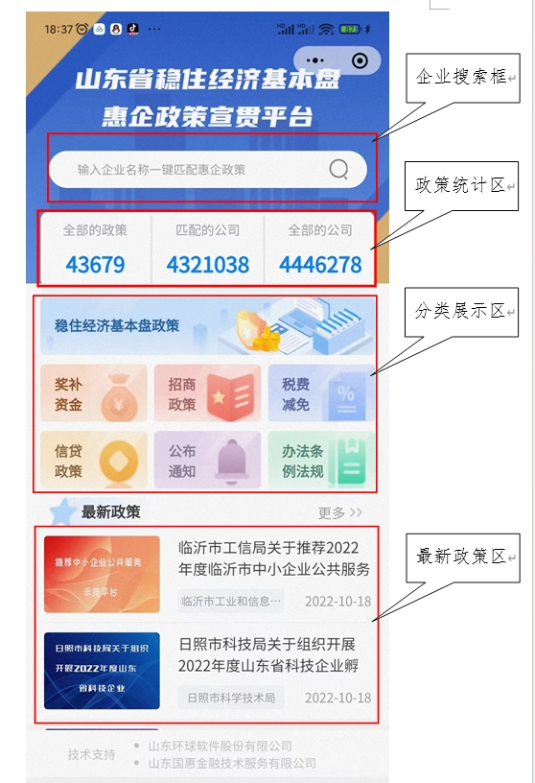

==首页图片==

1.企业搜索框

在此区域输入企业名称，然后点击搜索按钮，即可跳转到企业匹配页面，查看匹配到该企业的相关政策。

2.政策统计区

**（1）全部的政策，**是指平台已收录的惠企政策。

**（2）匹配的公司，**是指平台中的政策可匹配的省内企业法人单位。

**（3）全部的公司，**是指平台企业库中省内全部的企业法人单位。

3.分类展示区

按照政策类型，将已收录的政策分为稳住经济基本盘政策、奖补资金、招商政策、税费减免、信贷政策、公布通知、办法条例法规等7大类，进行归类汇总。企业只需点击其中的一个分类图片即可跳转到政策列表页面。

4.最新政策区

按照政策发布的时间顺序，依次罗列平台最新收录的政策。

三、企业匹配页面

在首页最上面的企业搜索框中输入企业名称即可跳转到此页面。此页面上半部分展示的是该企业的工商基本信息，下半部分展示的是匹配到该企业的政策，并且按照匹配度进行了由高向低的排序。

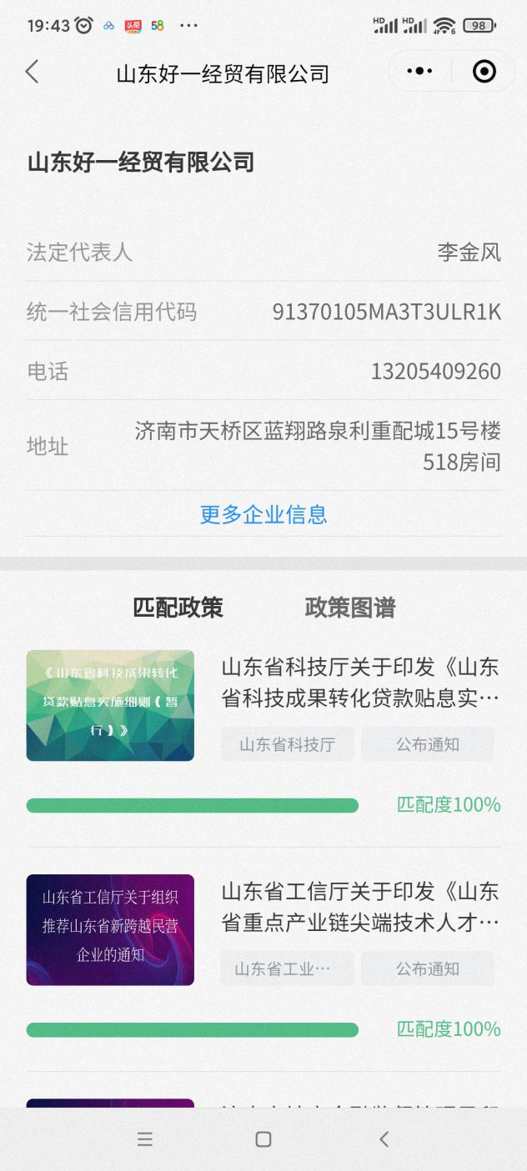

==企业匹配页图片==

点击政策图谱按钮，可以按照匹配政策类型占比来查看该企业的统计数据。

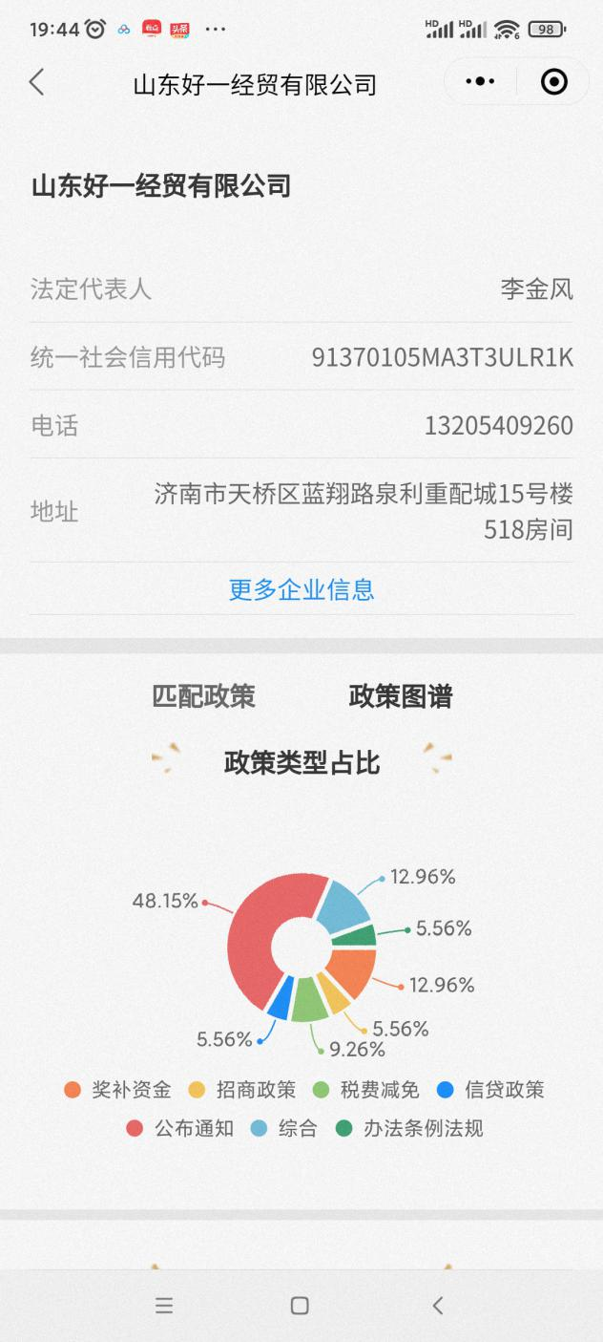

==企业政策图谱页图片==

四、匹配度算法

本小程序中匹配度的计算方式是先在政策库中对每一条政策设置匹配规则，包括所属地区、所属行业、成立年限、企业规模、资质荣誉、纳税等级，然后根据智能化的匹配算法精准匹配到企业，当小程序中搜索企业的同时则能快速的看到该企业相关的惠企政策。

五、政策列表页面

在首页点击分类展示区或最新政策区的更多按钮，可以进入到该页面。此页面上部为搜索选项，可以按照所属城市、发文部门、政策分类、关键字进行多种方式搜索到想找的政策。下面则是按照发布时间的倒序来展示所有符合搜索条件的政策。

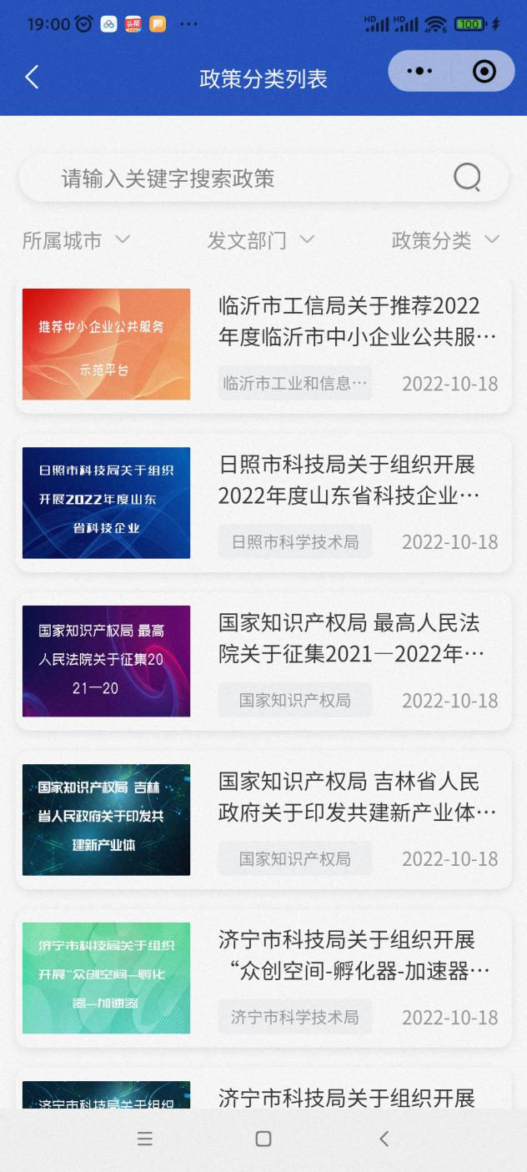

==政策列表页图片==

六、稳住经济基本盘页面

在首页点击分类展示区中的稳住经济基本盘区域，可以进入到该页面。页面列出了本专题下的相关政策，包括：

1.国务院“稳经济33项措施”全文公布

2.国务院部署19项接续政策稳经济

3.山东省人民政府关于印发2022年“稳中求进”高质量发展政策清单（第一批）的通知

4.山东省人民政府关于印发2022年“稳中求进”高质量发展政策清单（第二批）的通知

5.山东省人民政府关于印发2022年“稳中求进”高质量发展政策清单（第三批）的通知

6.山东省人民政府关于印发2022年“稳中求进”高质量发展政策清单（第四批）的通知

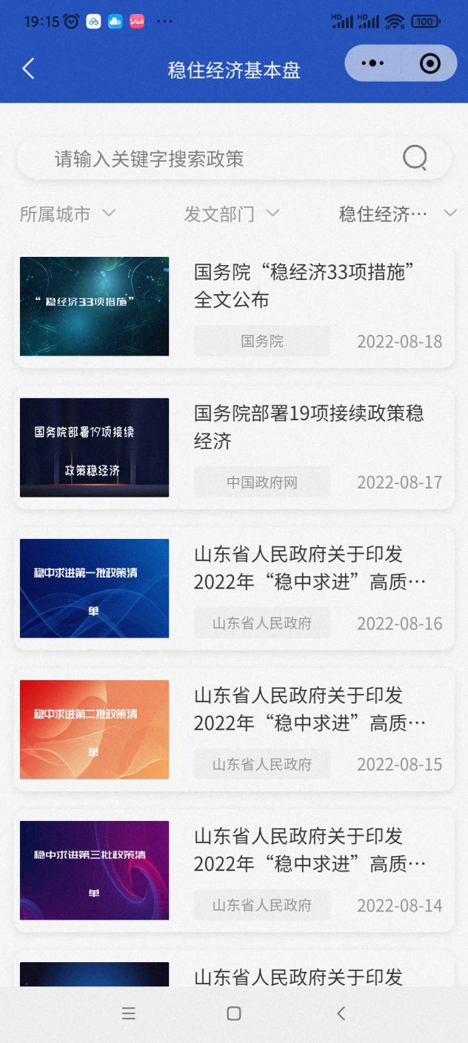

==稳住经济基本盘页图片==

七、政策详情页面

点击任意一个政策，即可进入到该页面。上半部分提取出来的摘要信息，包括政策类别、所属城市、发文部门、主要扶持行业、申报截止时间、申报条件、扶持内容、申报材料。可以方便直观的了解到该政策的重点内容。下面则是该政策的全文。方便详细了解本政策的全部内容。

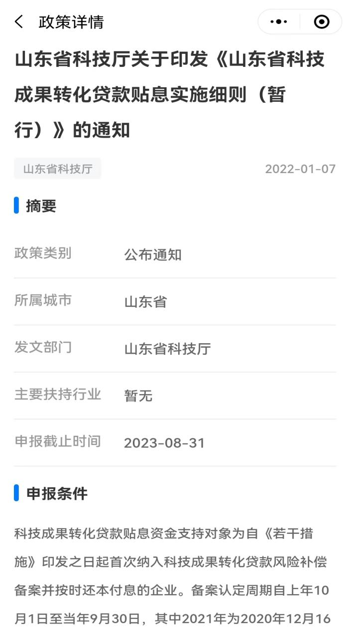

==政策详情页图片==